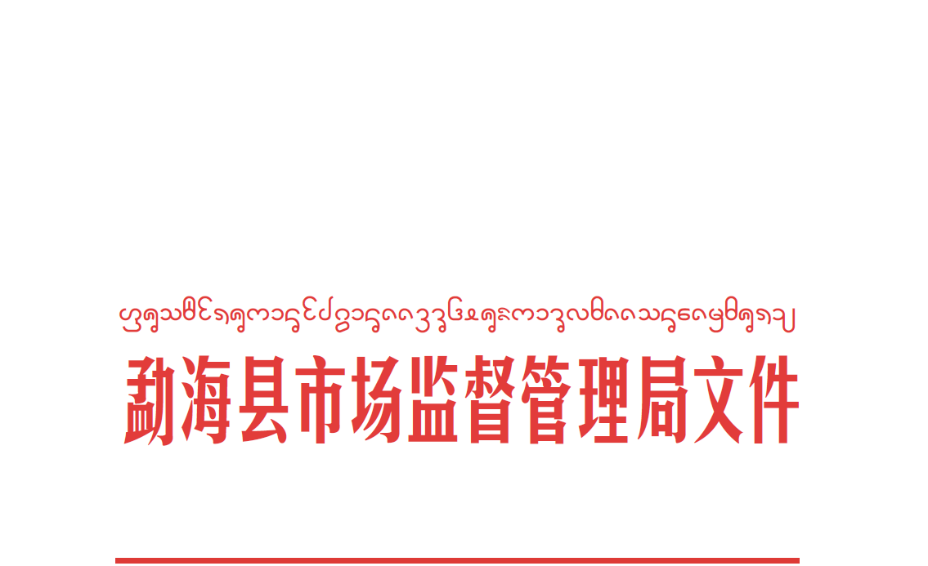

海市监发〔2017〕60号 签发人：高 宇

勐海县市场监督管理局关于2017年度预算公开情况专项检查存在问题的整改报告

根据《勐海县财政局关于2017年度预决算公开情况专项检查存在问题的整改通知》（海财监字〔2017〕28号）文件精神，按照财政部、省财政厅和《西双版纳州财政局关于2017年度财政预决算公开情况专项检查工作方案》的安排部署。通过检查勐海县市场监督管理局存在以下问题，针对问题勐海县市场监督管理局及时进行了2017年部门预算公开情况整改如下：
一、部门主要职责及机构设置情况
部门主要职责：（1）宣传贯彻执行国家、省、州有关工商行政管理、质量技术监督、食品药品监督管理等方面的法律、法规和政策；拟订相关规范性文件和政策、措施，经批准后监督实施；（2）负责涉及工商行政管理、质量技术监督、食品药品监督管理的各类行政审批并监督管理；（3）组织指导查处违反工商行政管理、质量技术监督、食品药品监督管理法律、法规、规章的行为等各项县委、县人民政府交办的其他事项。纳入2017年部门预算编报的单位共1个，为勐海县市场监督管理局，其中:财政全供给单位1个。部门在职人员编制88人，其中：行政编制79人，事业编制9人。在职实有72人，其中：财政全供养72人。离退休人员47人，其中：离休1人，退休46人。
根据上述职责，勐海县市场监督管理局机关内设9个机构，即办公室、政策法规股、食品安全综合协调股、行政审批股、商标广告监督管理股、市场质量技术监督管理股、特种设备监督管理股、食品监督管理股、药品医疗器械监督管理股（加挂药品不良反应监测中心牌子）；下设机构1个，即勐海县市场监督管理局行政执法大队，副科级；派出机构为11个市场监督管理所，副科级，即勐海县市场监督管理局勐海管理所勐海县市场监督管理局勐遮管理所、勐海县市场监督管理局打洛管理所、勐海县市场监督管理局勐混管理所、勐海县市场监督管理局勐阿管理所、勐海县市场监督管理局勐满管理所、勐海县市场监督管理局勐宋管理所、勐海县市场监督管理局勐往管理所、勐海县市场监督管理局西定管理所、勐海县市场监督管理局格朗和管理所、勐海县市场监督管理局布朗山管理所。
二、机关运行经费安排情况
我单位2017年有机关运行经费安排，合计673,473.59元,即办公费279,000.00元交通费、交通费240,000元、福利费54,419.99元、工会经费100,053.6元。
三、政府采购安排情况说明
我单位2017年预算无政府采购安排。
四、专业性较强的名词进行解释
我单位无专业性较强的名词解释。
五、一般公共预算“三公”经费增减变化情况
勐海县2017年“三公”经费预算数根据“三公”经费决算数的口径进行相应调整，勐海县市场监督管理局2017年“三公”经费财政拨款预算安排34万元，①安排因公出国（境）费0万元;②公务用车购置及运行费 24万元，（其中：购置费0万元，未安排预算，运行费24万元，较上年同口径减少14万元，下降36.84%，主要用于单位公务用车购置费及租用费、燃料费、维修费、过路过桥费、保险费、安全奖励费用等支出）;③公务接待费10万元，2017年勐海县市场监督管理局安排公务接待费预算10万元，较上年同口径减少5万元，下降33.33%，主要用于单位规定开支的各类公务接待（含外宾接待）支出。“三公”经费减少的原因为我县财政部门把严格控制三公经费作为一份重要工作，我局本着厉行节约，过紧日子的原则严格控制公务用车、公务接待费用预算，因此“三公”经费较上年减少。
六、政府性基金预算支出情况
我单位2017年政府性基金预算为0万元 。
七、社会保险基金预算
我单位社会保险基金预算0万元。
八、国有资本经营预算
我单位国有资本经营预算0万元。
九、公开方式
我单位2017年度预算编制目录已在单位门户网站补公开。

勐海县市场监督管理局
2017年12月20日

